Приложение 3
к Решению Думы Суксунского городского поселения
от 23.04.2019 №24
О предоставлении разрешения на условно-разрешенный вид использования для земельного участка, расположенного по адресу: Пермский край, Суксунский район, пгт. Суксун, ул. Куйбышева, д. 23
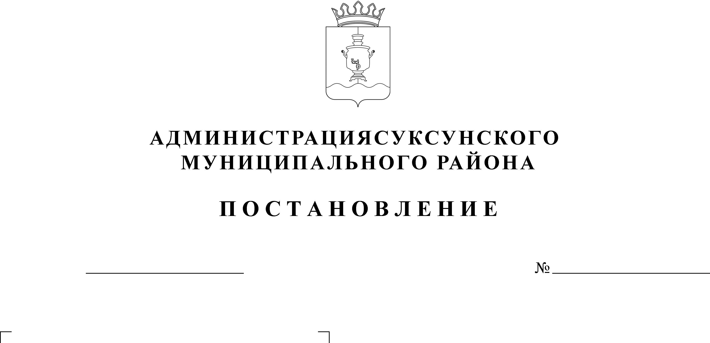

проект

В соответствии со статьей 39 Градостроительного кодекса Российской Федерации, с Правилами землепользования и застройки Суксунского городского поселения, утвержденные решением Думы Суксунского городского поселения от 22.08.2013 № 278 «Об утверждении Правил землепользования и застройки Суксунского городского поселения» (в ред. от 13.09.2016), на основании личного заявления А.Н. Тархова от 20.03.2019 г.
ПОСТАНОВЛЯЮ:
- Предоставить разрешение на условно-разрешенный вид использования «Среднеэтажная жилая застройка» в отношении земельного участка с кадастровым номером 59:35:0010136:20, расположенного по адресу: Пермский край, Суксунский район, пгт. Суксун, ул. Куйбышева, д. 23.
- Настоящее Постановление вступает в силу с момента его размещения на официальном сайте Суксунского муниципального района.
- Контроль за исполнением настоящего Постановления оставляю за собой.

Глава муниципального района –
глава Администрации Суксунского
муниципального района П.Г. Третьяков

